KẾ HOẠCH CHỦ ĐỀ NHÁNH “BÉ VUI ĐÓN TẾT” NHÁNH 1 TUẦN 2 NH 24-25
KHỐI NHÀ TRẺ

Thứ/  Ngày | Ngày 03/2/2025 | Ngày 04/02/2025 | Ngày 05/02/25 | Ngày 06/02/25 | Ngày 07/02/25
LỚP CT1 | Phát triển TC TM  Dạy vđ: Bé chúc tết | Phát triển nhận thức  Khám phá hoa đào ngày Tết | Phát triển ngôn ngữ  Thơ : Tết là bạn nhỏ | Phát triển nhận thức  Phân biệt màu xanh, màu đỏ | Phát triển TC TM  Dán dây xúc xích
LỚP CT2 | Phát triển TM  Dạy hát : ‘Bé chúc tết | Phát triển nhận thức( NBTN)  Bánh trưng ngày tết | Phát triển NN  Thơ: Tết là bạn nhỏ | Phát triển TM  Dán hoa ngày tết  Phát triển TM | Phát triển nhận thức  Phân biệt màu đỏ, vàng
LỚP CT3 | Phát triển TCXH  Ca hát: Sắp đến  Tết rồi | Phát triển nhận thức  Khám phá: Bánh chưng ngày Tết | Phát triển thể chất  VĐCB: Tung bắt bóng cùng cô | Phát triển TC-TM  Tô màu quả dưa hấu | Phát triển ngôn ngữ  Truyện: Cái áo của Thỏ con
LỚP CT4 | Phát triển ngôn ngữ  Truyện: Cây táo | Phát triển nhận thức  NBTN: Hoa mai | Phát triển  TCKNXH - TM  Dán bánh chưng | Phát triển thể chất  Tung bắt bóng với cô ở khoảng cách 1m (T2) | Phát triển  TCKNXH – TM  Dạy VĐ: Bé chúc tết

TTCM  Vũ Thị Chín | GV. CT1  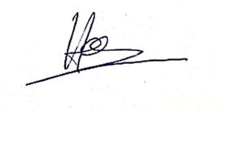  Dương Thị Hoa | GV. CT2  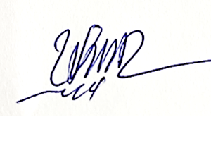  Lê Thị Thuý Hoà |   GV. CT3  Tô Thị Hạnh |   GV. CT4  Hoàng Thị Hồng Vân

